***Diseño de Software e***

***Integración de Sistemas***

**INTEGRACIÓN DE SISTEMAS EMPRESARIALES**

**AVANZADO**

**LABORATORIO N° 03**

**CRM EN ODOO**

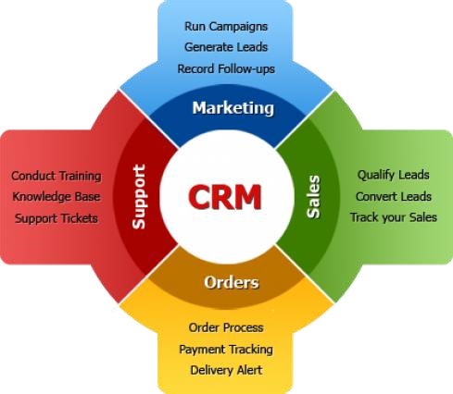

|  |  |  |  |  |  |  |  |
| --- | --- | --- | --- | --- | --- | --- | --- |
| ***Alumno(s):*** |  |  | |  |  | ***Nota*** |  |
| ***Grupo:*** |  |  |  |  | ***Ciclo: V*** |  |  |
| ***Criterio de Evaluación*** | | ***Excelente (4pts)*** | | ***Bueno***  ***(3pts)*** | ***Requiere mejora***  ***(2pts)*** | ***No acept.***  ***(0pts)*** | ***Puntaje Logrado*** |
| Identificar las principales características del  modulo CRM en ODOO | |  | |  |  |  |  |
| Instalar el módulo CRM en ODOO | |  | |  |  |  |  |
| Configurar el módulo CRM en ODOO | |  | |  |  |  |  |
| Utilizar el módulo CRM en ODOO | |  | |  |  |  |  |
| Es puntual y redacta el informe adecuadamente | |  | |  |  |  |  |

**Laboratorio 03: CRM en ODOO**

**Objetivos:**

Al finalizar el laboratorio el estudiante será capaz de:

* Instalar, configurar y utilizar el módulo CRM de ODOO

**Seguridad:**

* Ubicar maletines y/o mochilas en el gabinete del aula de Laboratorio.
* No ingresar con líquidos, ni comida al aula de Laboratorio.
* Al culminar la sesión de laboratorio apagar correctamente la computadora y la pantalla, y ordenar las sillas utilizadas.

**Equipos y Materiales:**

* Una computadora con:
* ODOO instalado y funcionando

**Procedimiento:**

1. **Inicio del software ODOO** 1.1. Encender el equipo

1.2.

Iniciar el software ODOO

1.3.

Muestre la pantalla de aplicaciones de ODOO

2.

**Instalación del módulo CRM**

2.1.

Localice el módulo

**CRM**

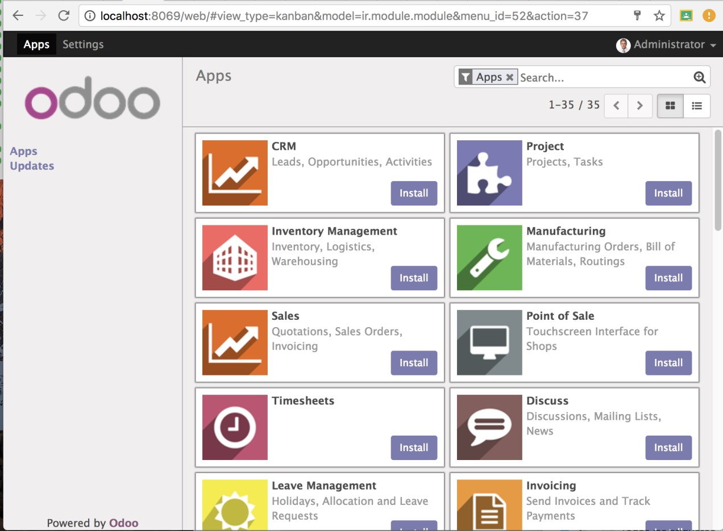

2.2. Clic en el botón “**Install**”

2.3.

Espere que finalice la instalación del módulo

**CRM**

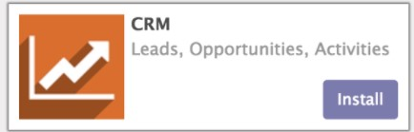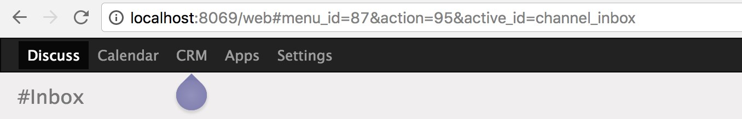

2.4. Clic en el link **CRM** para visualizar las opciones del módulo **CRM**

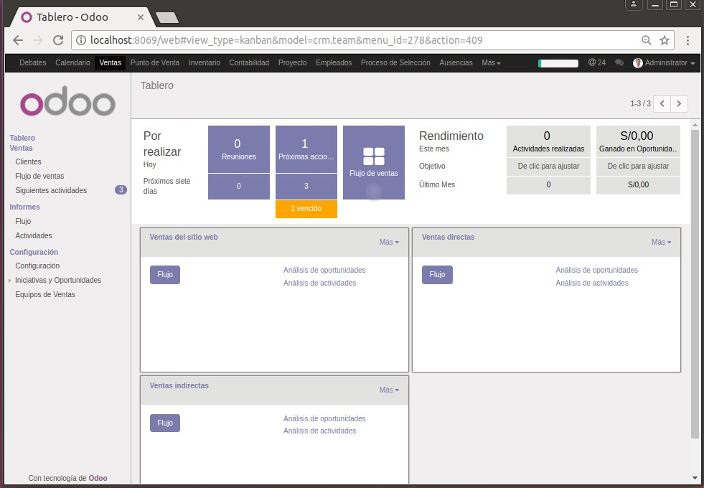

1. **Configuración ODOO CRM - Planificador de ventas**
   1. Clic en la barra de progreso situada en la parte superior derecha de la pantalla

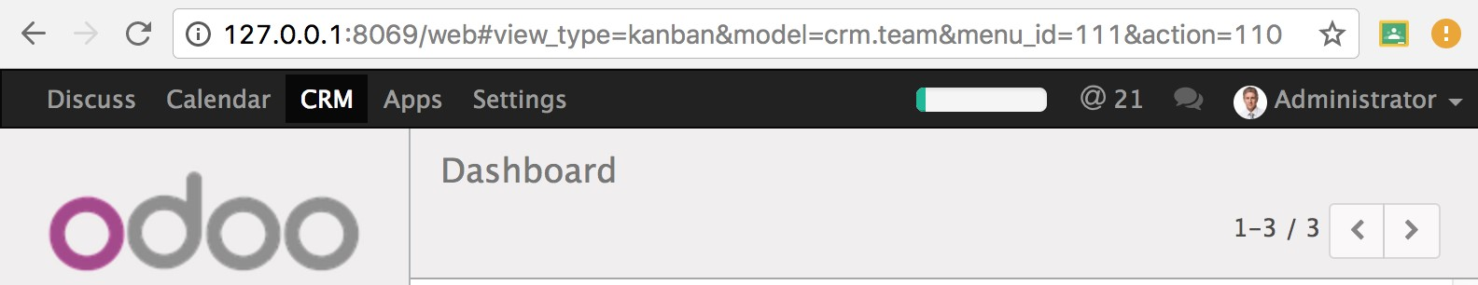

* 1. Se muestra el asistente de configuración del módulo (pantalla de bienvenida):

3.3.

Ingrese las expectativas de su estrategia (Objetivos de ventas, retos)

**Observe**

la nota que se encuentra al final de las expectativas:

3.4.

Ingrese los KPIs de su estrategia:

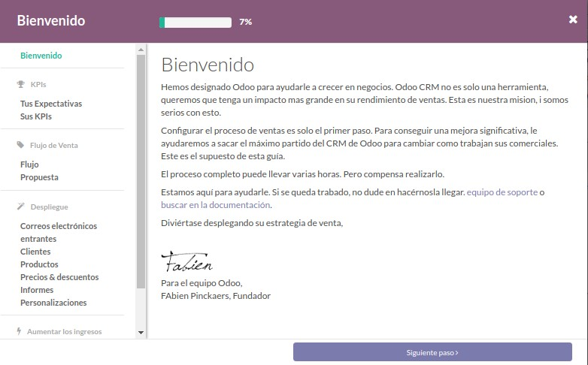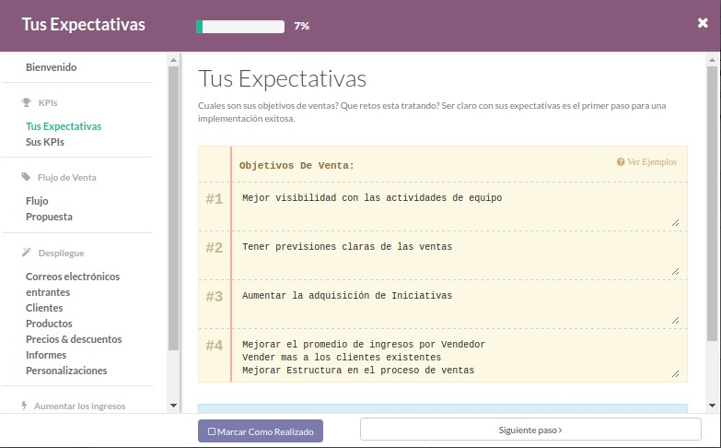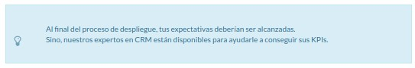

3.5.

Configure el flujo de trabajo para su estrategia:

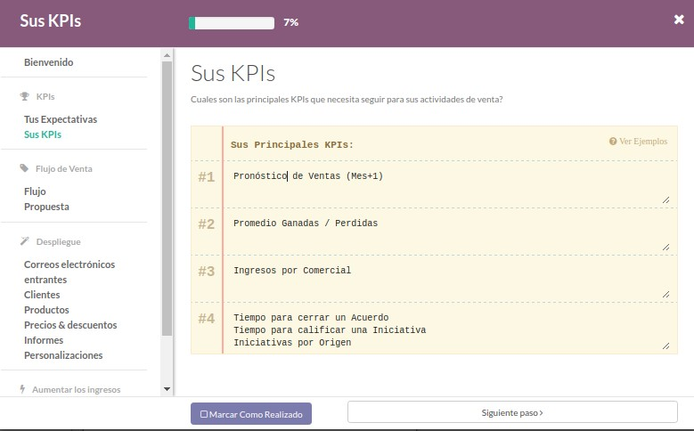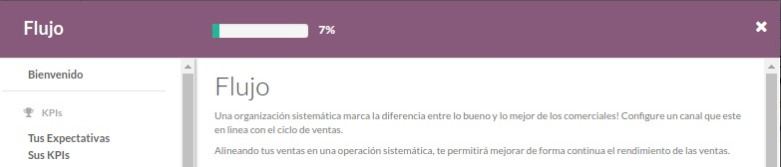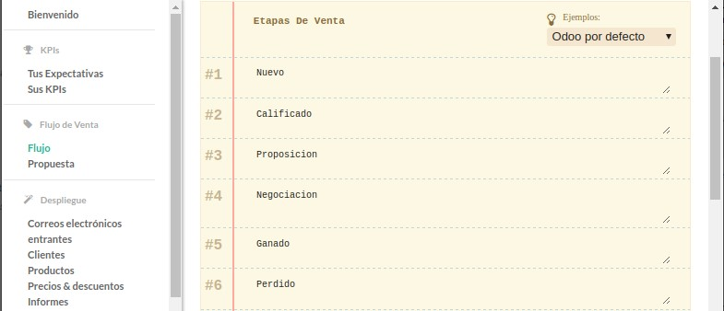

Desplácese a la parte final de la ventana para visualizar los comentarios y el botón Siguiente

3.6.

Configure el tipo de

**propuesta**

de venta de productos o servicios

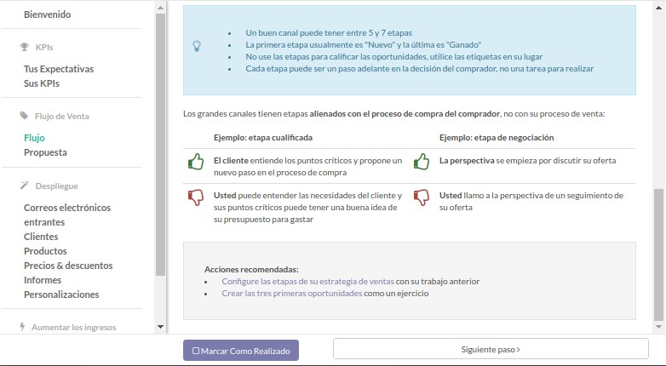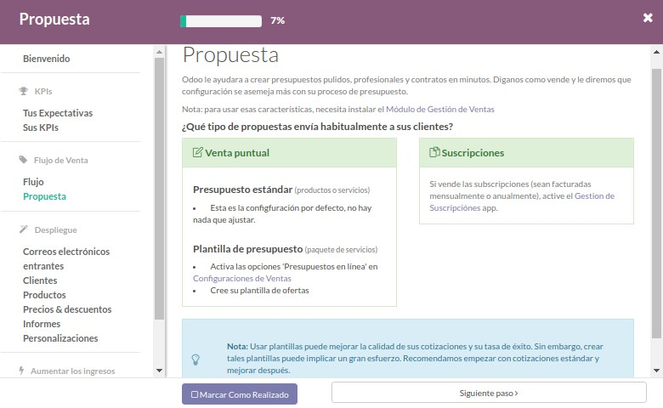

* 1. Revise las recomendaciones de la ventana: “**Correos electrónicos entrantes**”:

Revise además las recomendaciones al final de la ventana anterior:

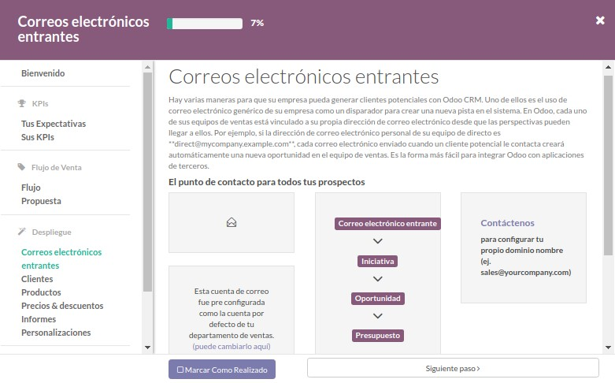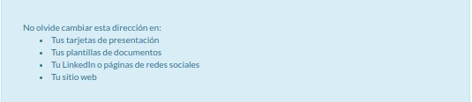

* 1. Revise las opciones disponibles para creación de **Clientes**

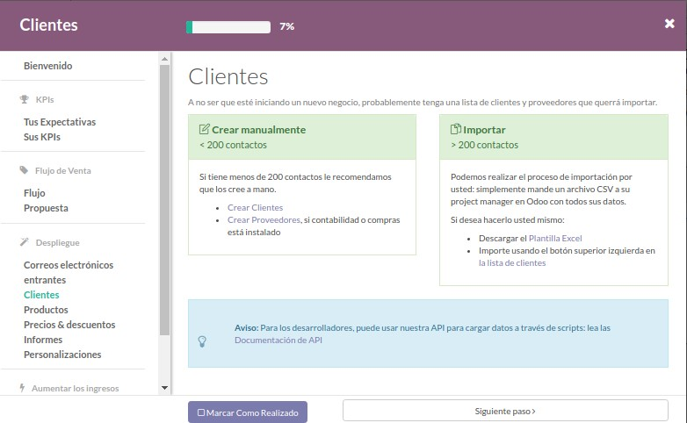

* 1. Revise las opciones disponibles para creación de **Productos**

3.10.

Revise las opciones disponibles para definición de

**Precios & descuentos**

Observe las acciones sugeridas al final de la página:

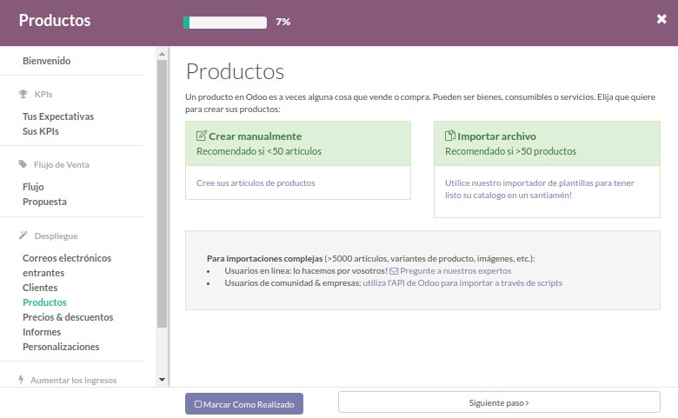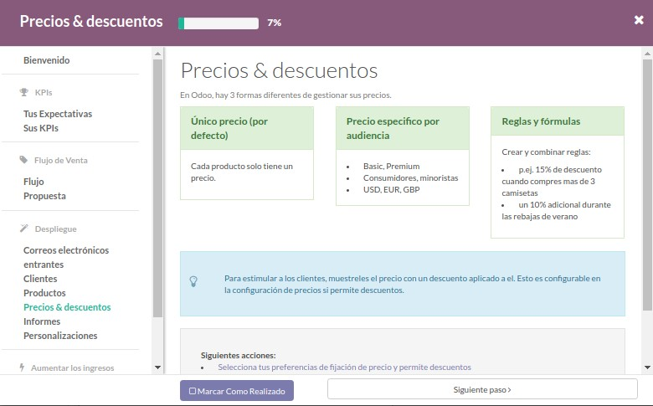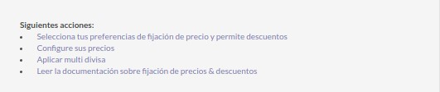

* 1. Revise las opciones disponibles para definición de **Informes**

Observe las acciones sugeridas al final de la página:

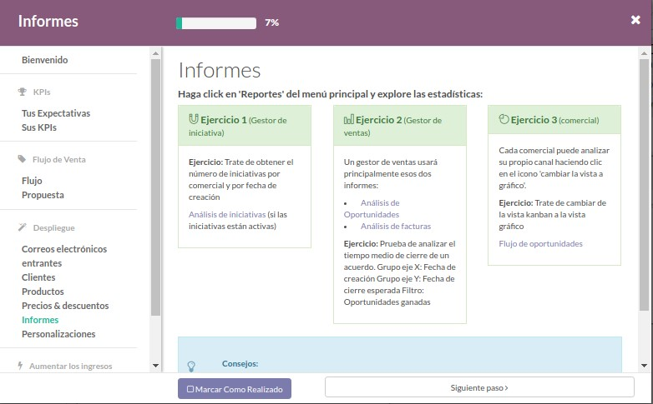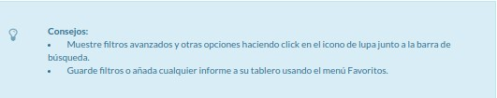

* 1. Revise las opciones disponibles para **Personalizaciones**

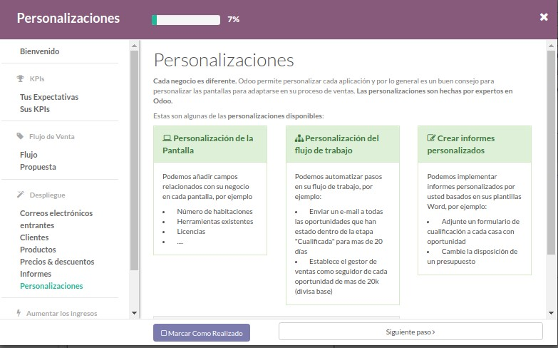

Observe las acciones sugeridas al final de la página:

3.13.

Revise las opciones disponibles en “

**Reuniones Semanales**

”

3.14.

Revise las opciones disponibles en “

**Herramientas de Ventas**

”

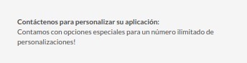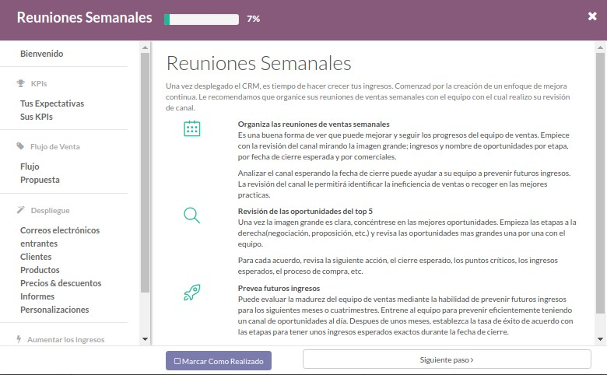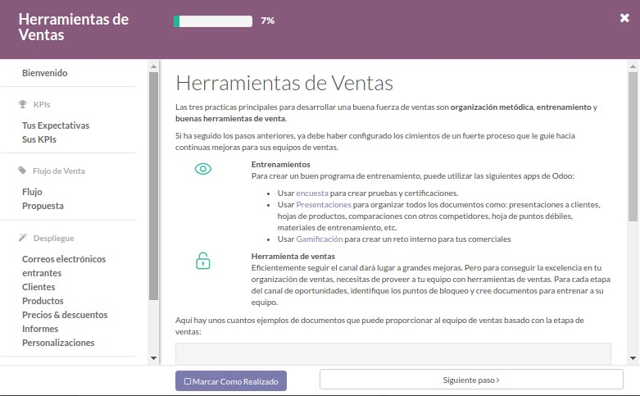

3.15.

Revisar las opciones disponibles en “

**Añadir características**

”

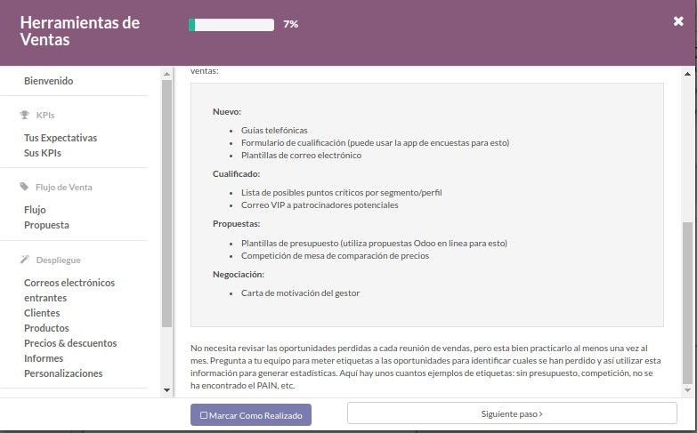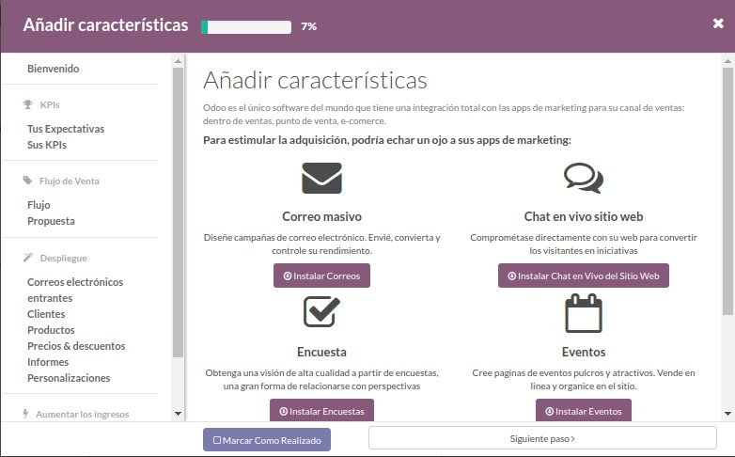

3.16. Finalmente el asistente muestra la pantalla de finalización:

4.

**Configuración ODOO CRM**

**-**

**Clientes**

4.1.

Clic en la opción

**Clientes**

del

**Tablero**

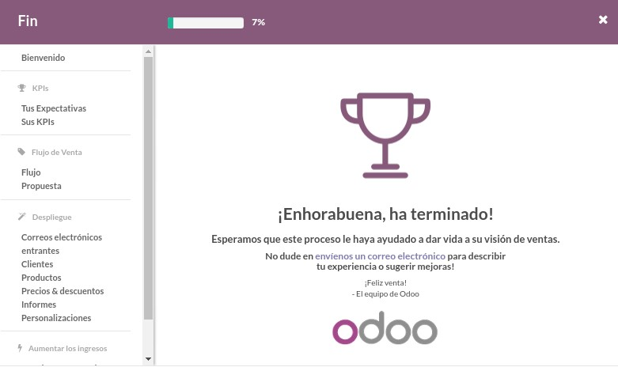

4.2.

Clic en el botón

**Crear**

4.3.

Complete los datos del nuevo Cliente:

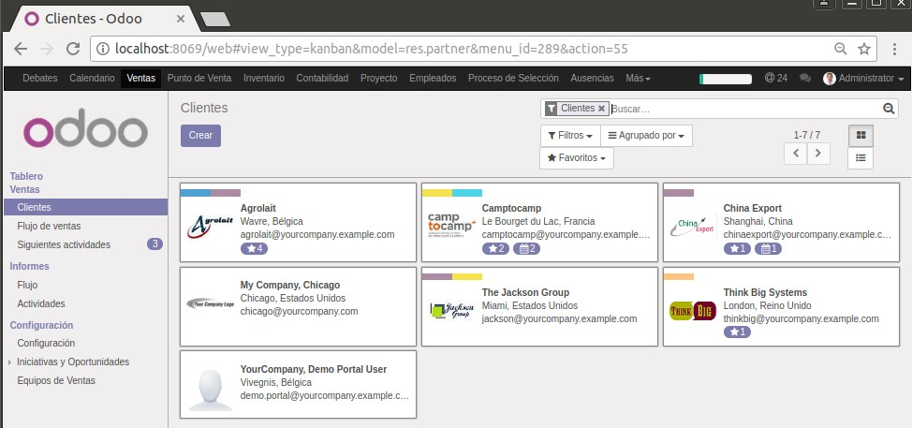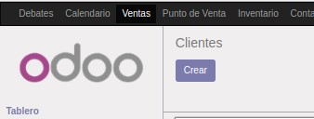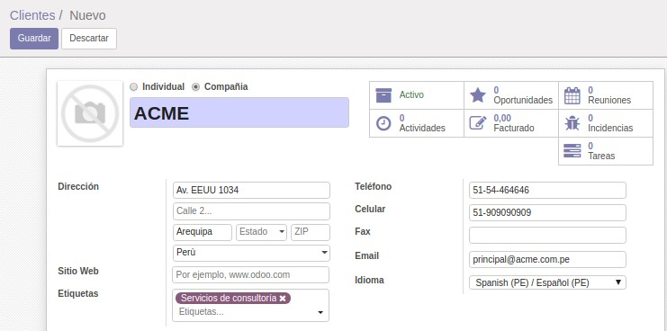

4.4.

Adicione un contacto en el cliente anterior

4.5.

Complete los datos del nuevo contacto:

4.6.

Asignar una imagen al nuevo cliente. Clic en la herramienta Editar (Forma de Lápiz)

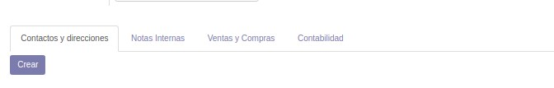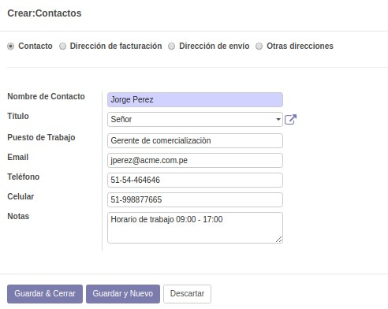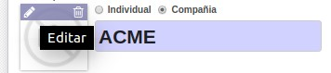

4.7. Elija un archivo de imagen (Descargue previamente la imagen que desee utilizar)

4.8.

Verifique que el nuevo Cliente tiene asociada la imagen elegida:

4.9.

Clic en el botón Guar

dar para grabar el nuevo Cliente

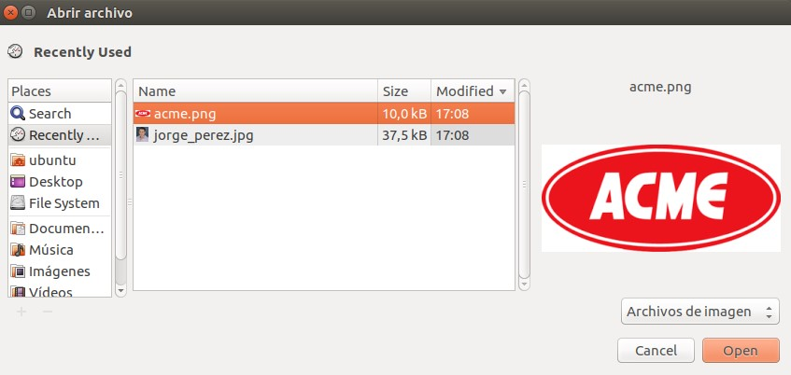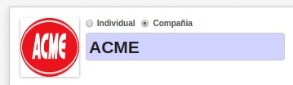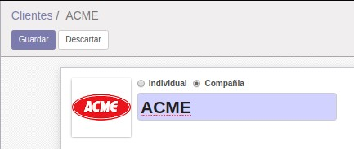

4.10. Cargue nuevamente la lista de todos los clientes y verifique que se muestre el cliente que acaba de crear:

**5.**

**Equipo de Ventas**

**-**

**Equipo de ventas directas**

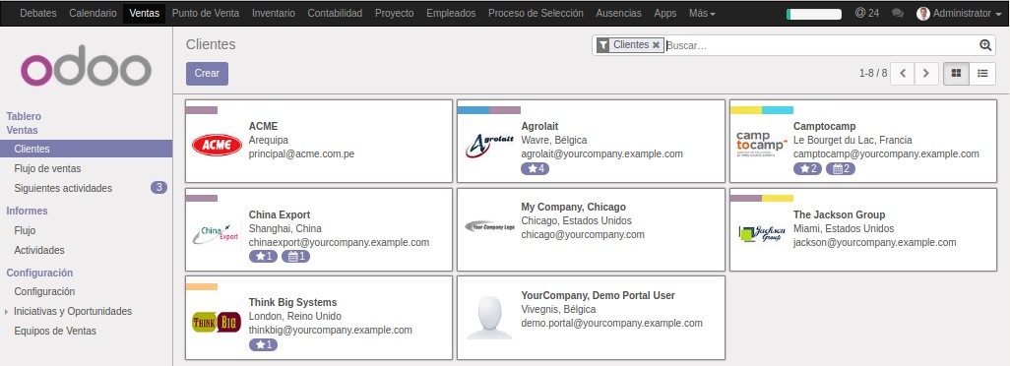

* 1. Clic en la opción del tablero **Equipos de Ventas**

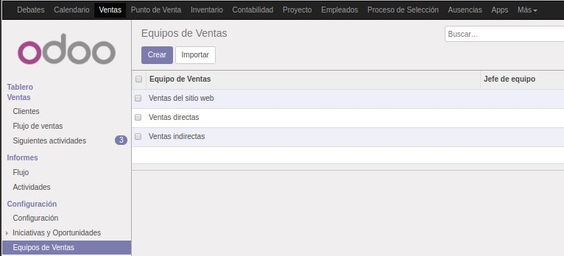

* 1. Del panel derecho clic en la opción “**Ventas directas**”

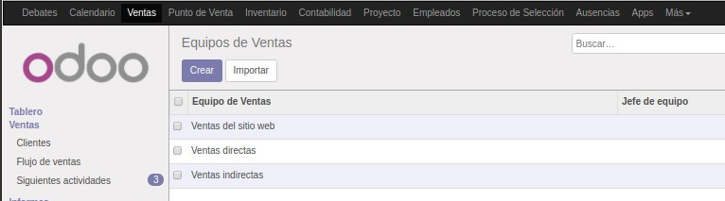

* 1. En el panel “**Equipo de Ventas / Ventas directas**” Clic en el botón “**Editar**”

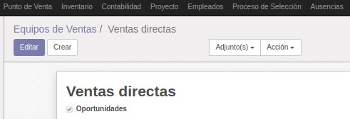

* 1. Para agregar un nuevo “**Miembro del equipo**” Clic en el botón “**Agregar**”

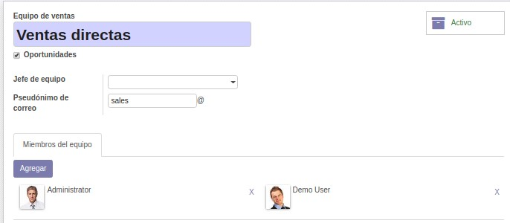

* 1. Clic en el botón **Crear** para agregar un nuevo miembro a la lista

5.6.

Complete los datos del nuevo miembro del equipo. Clic en “

**Guardar y Nuevo**

” para finalizar

5.7.

Aplicando el procedimiento anterior, adicione un segundo miembro al equipo

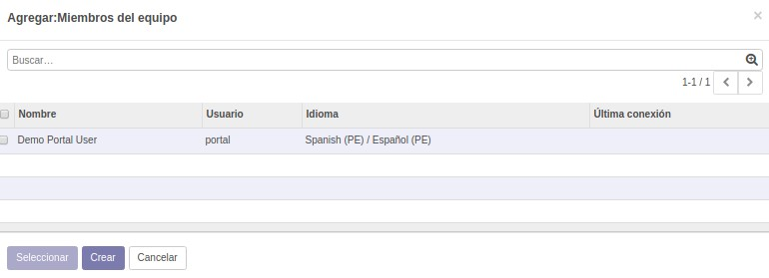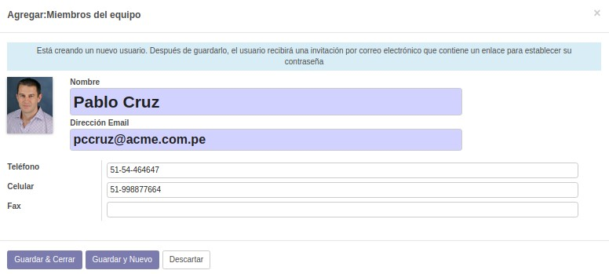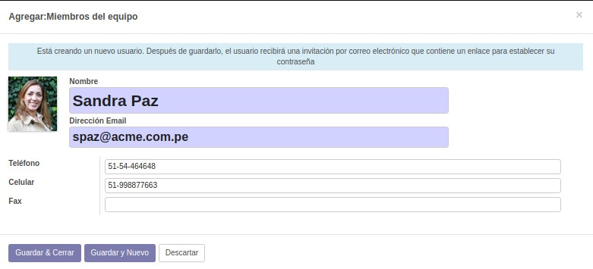

* 1. Aplicando el procedimiento anterior, adicione un tercer miembro al equipo

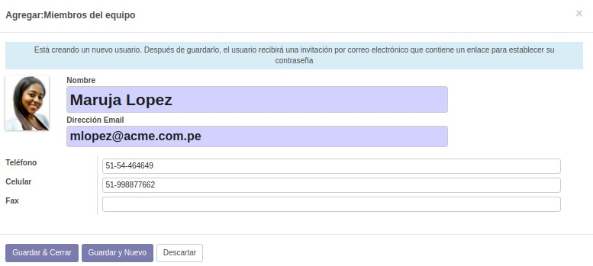

* 1. Verifique que tenga creados los tres nuevos miembros del equipo:

5.10.

Elija a Maruja López, como Jefe de equipo.

5.11.

Clic en el botón

**Guardar**

para finalizar la creación de los miem

bros del equipo:

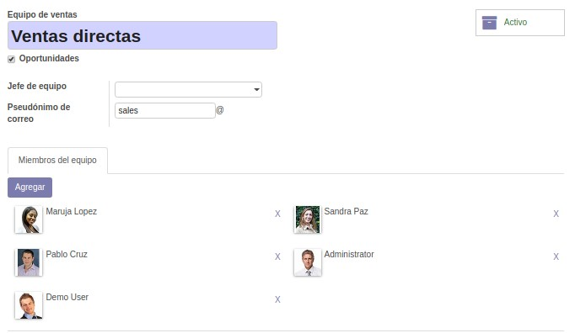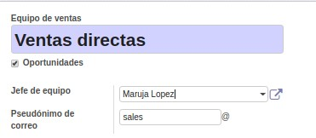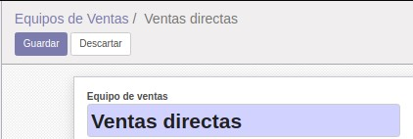

5.12. Visualice nuevamente los “**Equipos de Ventas**” y verifique que el equipo de **Ventas Directas** tiene asignado un jefe de equipo:

**6.**

**Iniciativas y/o oportunidades en ODOO (Leads)**

**6.1.**

**Descripción de Iniciativas**

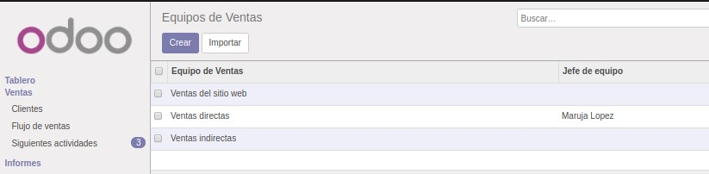

* + 1. **¿Qué es generar una iniciativa?**

El generar iniciativas es el proceso por el cual se adquiere **contacto** y se **recogen los datos relevantes** sobre los clientes con el fin de establecer una buena relación y poder volverlos clientes potenciales.

Por ejemplo, un visitante de tu página web que llena el formulario de contacto pidiendo más información acerca de los productos y servicios, se convierte en una oportunidad para tu empresa. Por lo general, una herramienta de gestión de relaciones con los clientes, como Odoo CRM, se utiliza para centralizar, para dar seguimiento y dar un mejor servicio a tus clientes potenciales.

* + 1. **¿Por qué es importante generar iniciativas para la empresa?**

El generar un **flujo constante de clientes potenciales** **de alta calidad** es una de las más importantes responsabilidades del equipo de ventas. En realidad, un buen manejo de generar iniciativas es como el combustible de la empresa que le permitirá entregar grandes resultados; las iniciativas traen reuniones, las reuniones traen ventas, las ventas provocan ingresos y más trabajo.

* + 1. **¿Cómo generar iniciativas con Odoo CRM?**

Las iniciativas pueden ser capturadas de diferentes maneras, por **publicidad**, **campañas**, **exhibiciones** y **ferias de negocios**, **bases de datos externas**, etc. El reto más común es reunir con éxito todos los datos y realizar el seguimiento de cualquier actividad de la iniciativa.

Al almacenar la información de cada iniciativa, Odoo CRM lo liberará de estas preocupaciones y le ayudará a tener una mejor automatización del proceso de generar iniciativas, compartiendo información con su equipo de ventas y analizando los procesos de manera muy fácil.

Odoo CRM ofrece varios métodos para generar iniciativas:

* + - * **¿Cómo generar iniciativas desde correos entrantes?**

Un correo electrónico enviado a una de las direcciones de correo genéricas de su empresa puede generar automáticamente una ventaja o una oportunidad.

* + - * **¿Cómo crear un contacto en Odoo CRM?**

Es posible que desee hacer seguimiento de un cliente potencial con el que se reunió brevemente en una exposición donde intercambiaron tarjetas. Puede crear manualmente una nueva iniciativa e introducir toda la información necesaria.

* + - * **¿Cómo generar iniciativas desde mi sitio web?**

Un visitante de la página web que llena el formulario de registro, automáticamente genera una ventaja o una oportunidad en Odoo CRM.

* + - * **¿Cómo importar contactos al CRM?**

Puedes proveerles a tus agentes de ventas una lista de prospectos, por ejemplo un número de teléfono o un correo electrónico de clientes potenciales que no conocen la empresa, importándolos desde cualquier archivo CSV.

6.2. **Adicionar manualmente un contacto**.

Odoo CRM le permite añadir manualmente contactos en su flujo de ventas. Puede ser una **iniciativa** o una **oportunidad**

1. Activar el estado iniciativa.

2.

Clic en el botón

**Aplicar**

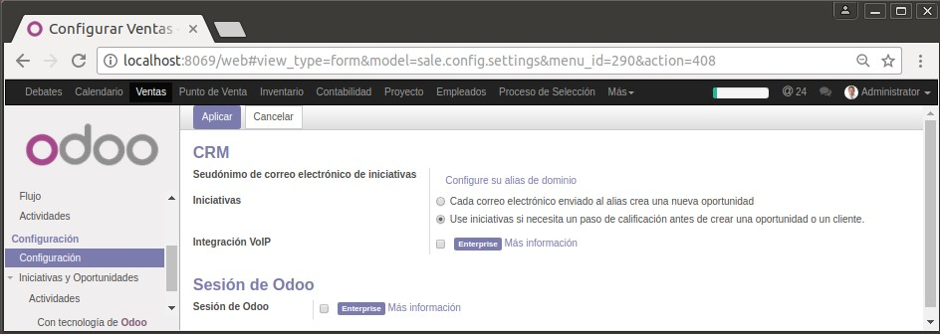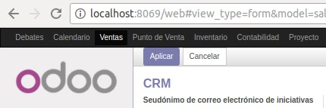

1. Verifique que se haya creado un nuevo submenú **Iniciativas** dentro de **Ventas** que le da acceso a una lista de todos sus iniciativas en la cual será capaz de crear un nuevo contacto

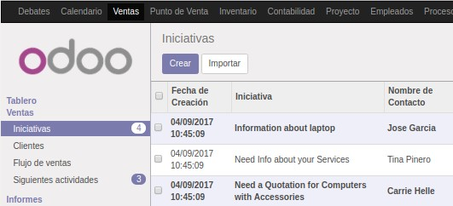

1. Para crear un nuevo **Contacto** ir a **Ventas** → **Iniciativas** y hacer clic en el botón **Crear**.

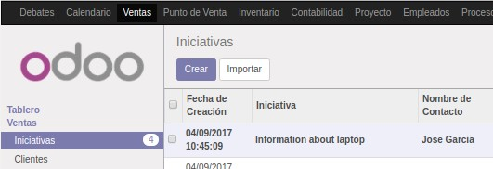

1. Complete los datos del nuevo contacto:

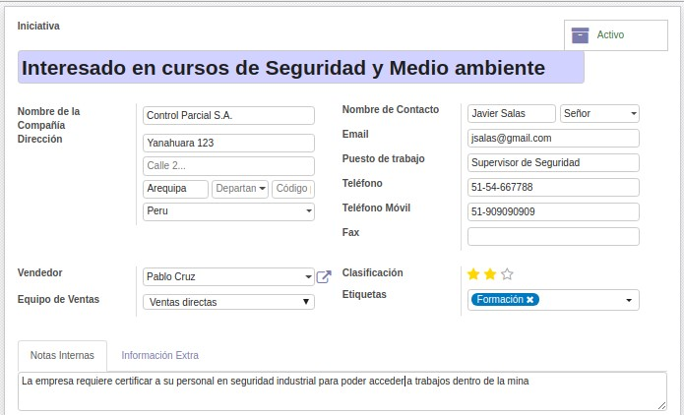

1. Clic en el botón Guardar para grabar el nuevo Contacto:

7.

Clic en el botón

**Convertir en oportunidad**

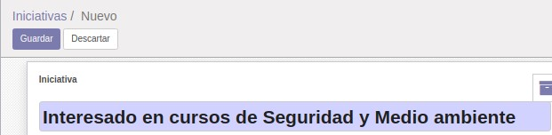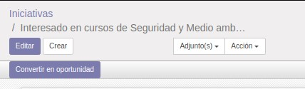

8. En el cuadro de diálogo de confirmación, Clic en el botón “**Crear oportunidad**”

9.

Verifique en la opción de

**Clientes**

que se muestra el nuevo Contacto generado:

10.

Verifique en la opción de

**Flujo de Ventas (Vista Kanban)**

que se muestra el nuevo Contacto

generado:

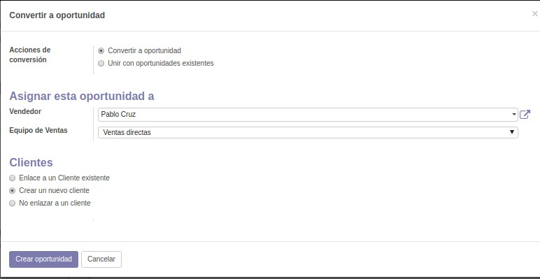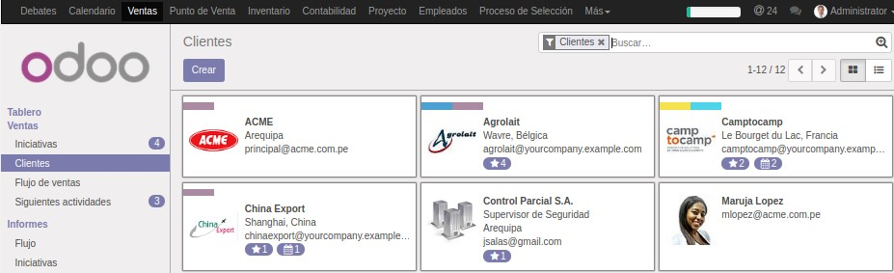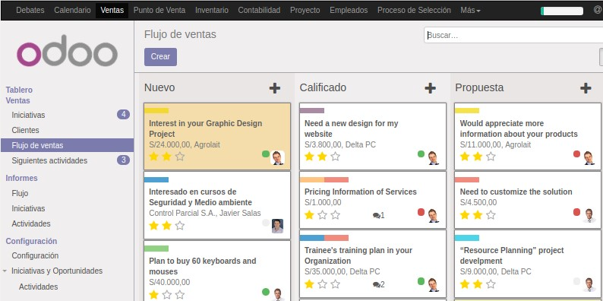

11. Cambie de la vista **Kanban** a la vista de **Lista** y ubique el nuevo Contacto generado

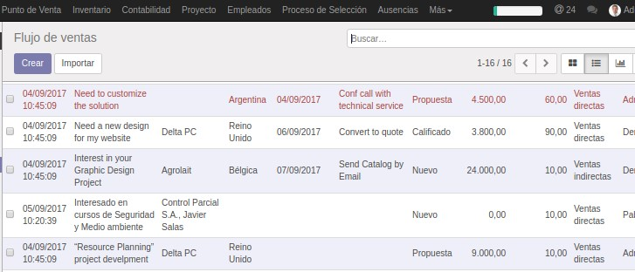

**6.3. Crear una nueva oportunidad**

1. En el tablero, clic en la opción “**Flujo de trabajo**” y active la vista **Kanban**

2.

Clic en el botón

**Crear**

3.

Ingresar los datos del nuevo

**Cliente**

:

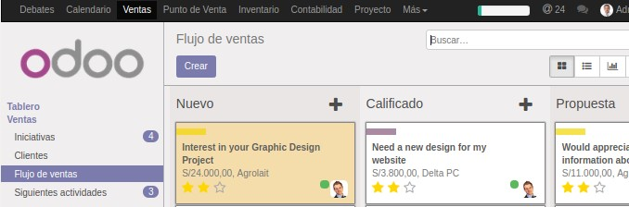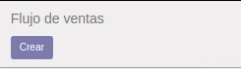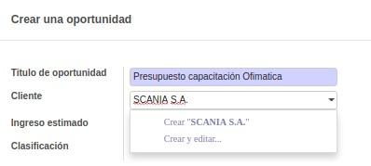

4. A continuación se muestra los datos del nuevo **Cliente** y los datos de un nuevo contacto asociado al cliente

5.

Clic en el botón Guardar para grabar el nuevo Cliente

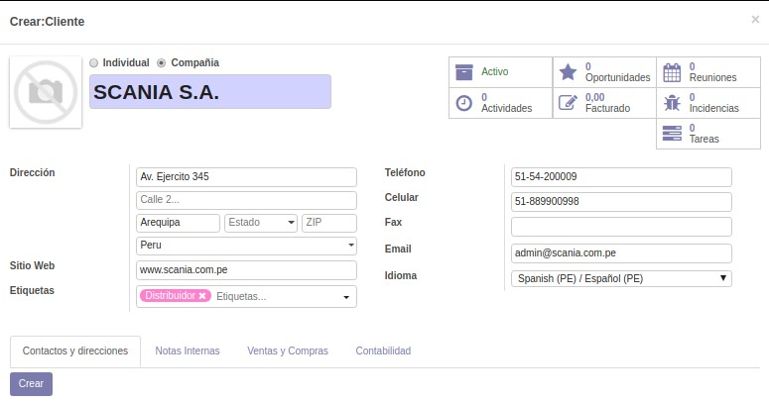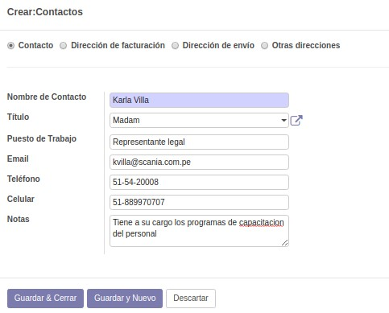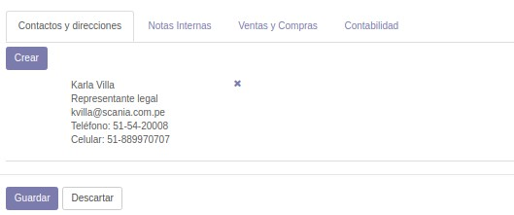

6. Complete los datos de **Ingreso estimado** y **Clasificación**. Clic en el botón **Crear**

7.

Verifique que en la vista

**Kanban**

se muestre la nueva

**oportunidad**

creada

7.

Generar iniciativas desde el sitio web de ODOO

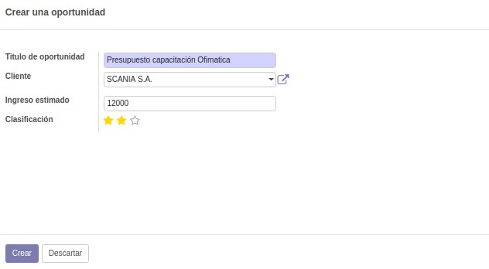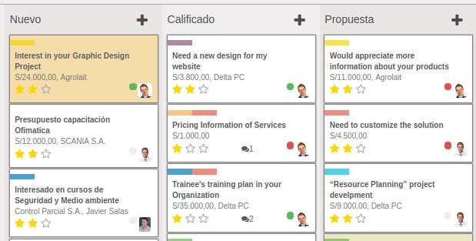

7.1. Instalar el módulo “**Website Builder**”

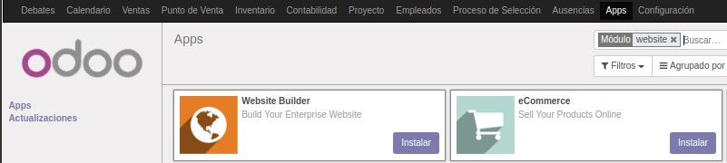

7.2. Elija un tema, por ejemplo “**bootswatch**” → Instalar

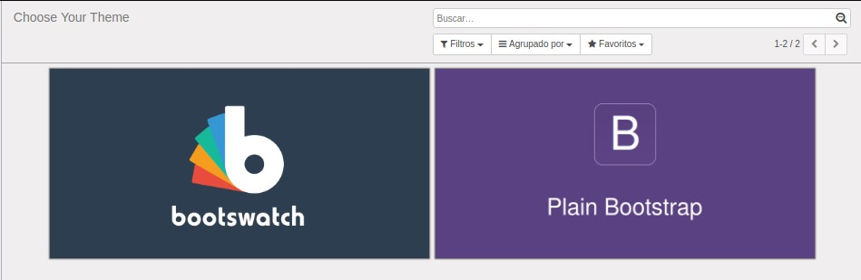

7.3.

Clic en

**Edit**

7.4.

Adicione el elemento

**Cover**

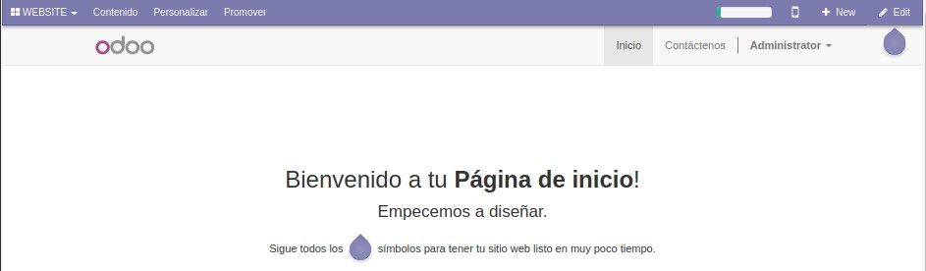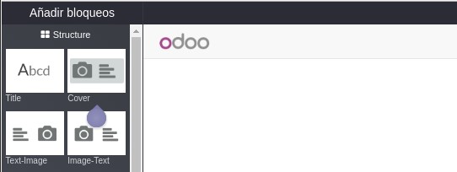

7.5. Configure la visualización del nuevo **Cover** como se indica en la figura:

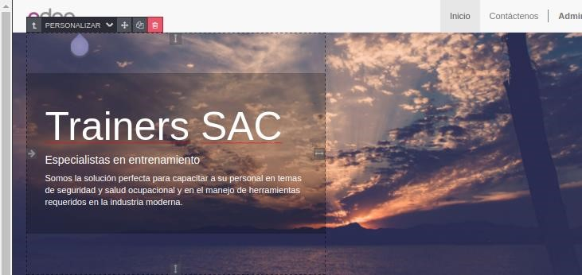

7.6. Clic en el botón Guardar para finalizar la edición

7.7.

Regrese nuevamente al panel Apps con la opción del menú

**Website**

indicado:

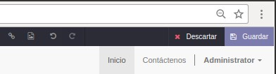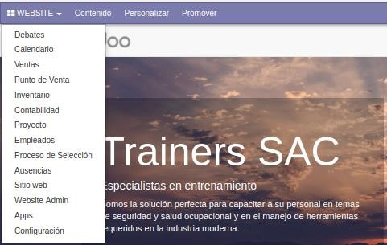

7.8. Instale el módulo “**Contact Form**”

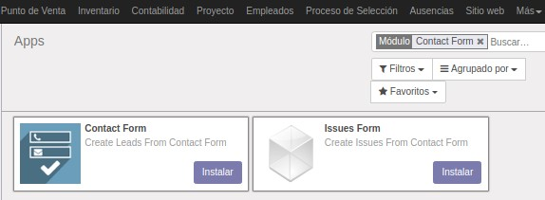

7.9. Verifique que se haya adicionado el siguiente formulario de contacto a su sitio web en el enlace correspondiente a **Contáctenos**

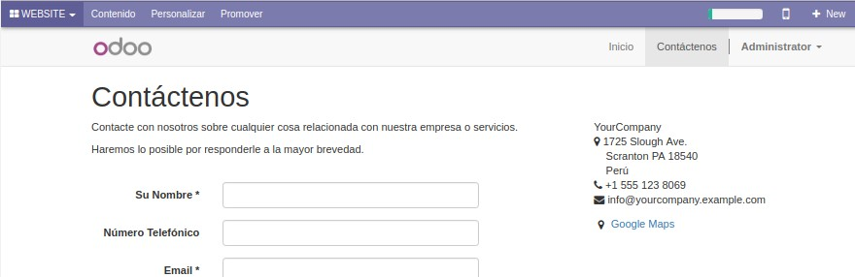

7.10. Adicione un nuevo Contacto empleando el formulario anterior. Clic en **Enviar**

7.11.

Debe visualizar un mensaje de confirmación de la creación del contacto:

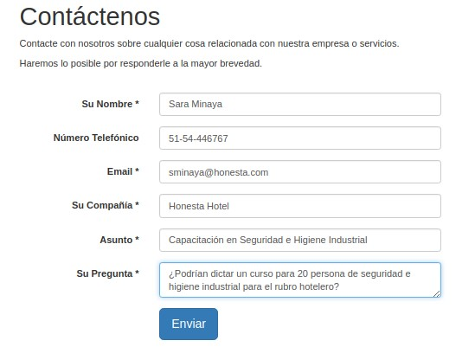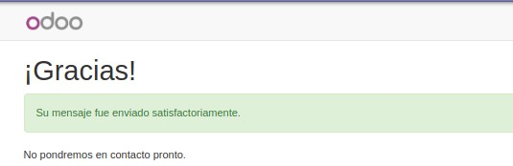

7.12. Regrese nuevamente al módulo CRM. Elija la opción del tablero **Ventas** → Iniciativas y verifique que

se muestre el nuevo contacto captado por medio del sitio web

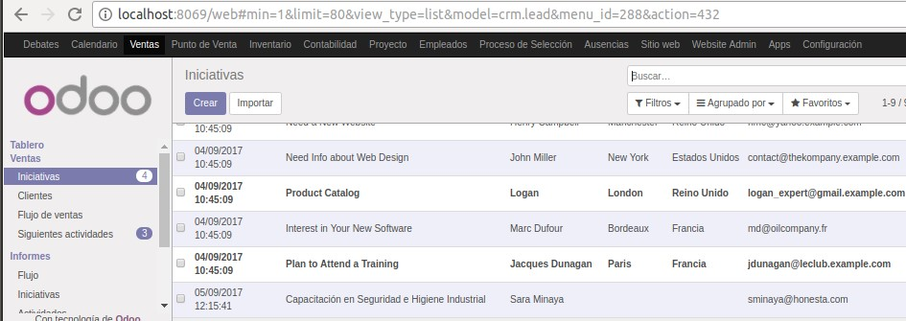

7.13. Seleccione la nueva iniciativa en el panel anterior y elija la Acción → Convertir a oportunidades

7.14.

Complete los datos. clic en el botón

**Guardar**

7.15.

Elija la opción “

**Flujo de ventas**

” y verifique que se visualiza la nueva oportunidad:

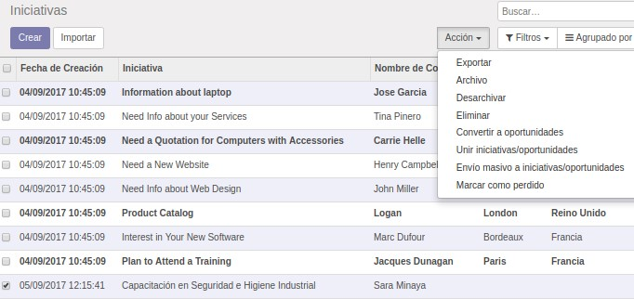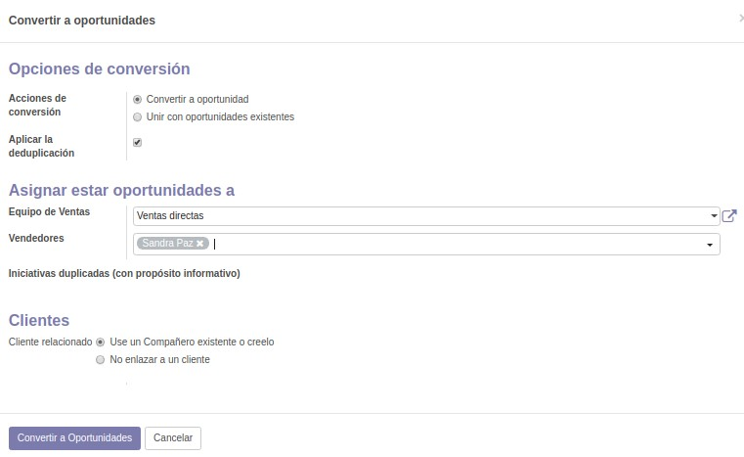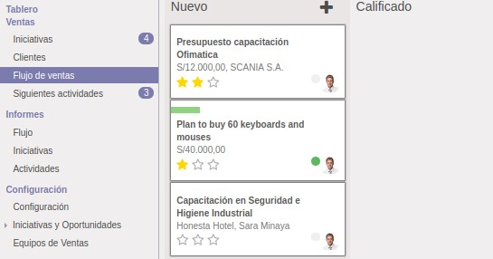

7.16. Desplace la nueva oportunidad a la columna “**Calificado**” (Use **drag & drop**)

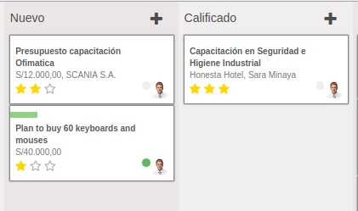

7.17. Aplicando el ejercicio anterior crear 2 nuevas oportunidades empleando el formulario de contacto (adjunte imágenes de los datos ingresados en el formulario contáctenos, adjunte imágenes de la vista Kanban donde se visualicen las 2 nuevas oportunidades)

**Tarea:**

1. Describa el procedimiento para importar contactos/clientes desde un archivo **CSV** (revise la documentación)
2. Mejore la presentación del módulo **Website** instalado adicionando mayor cantidad de elementos disponibles en su editor. Adjunte imágenes del resultado obtenido.

**Observaciones y Conclusiones:**

Indicar las conclusiones que llegó después de los temas tratados de manera práctica en este laboratorio.

|  |
| --- |
|  |